Zad1

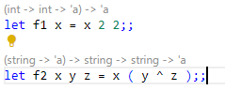

Zad2

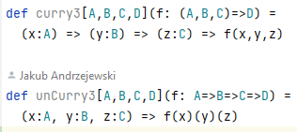

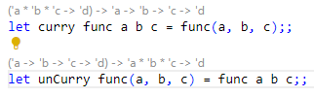

Zad3

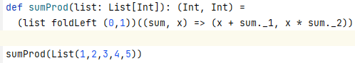

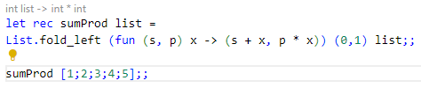

Zad4

a) Ponieważ w momencie gdy lista ma więcej niż jeden element i nie ma mniejszych elementów niż pierwszy, przestanie ona się dzielić i funkcja będzie się ciągle wywoływać rekurencyjnie dla tej samej listy, aż nastąpi stack overflow.

b) Jeśli jakiś element się powtarza, to w liście wynikowej będzie występował tylko raz